|  |  |
| --- | --- |
| http://www.pl130.ru/doc/index/%D0%9B%D0%BE%D0%B3%D0%BE%D1%82%D0%B8%D0%BF22.jpg | Санкт-Петербургское государственное бюджетное  профессиональное образовательное учреждение  "Колледж электроники и приборостроения" |

отчет

**по практической работе №5**

**по дисциплине «Операционные системы и среды».**

Тема: Файловые системы

|  |  |  |
| --- | --- | --- |
| Студентка гр. 13 ИТ |  | Здоровцева А.Г. |
| Преподаватель |  | Сучков А.И. |

Санкт-Петербург

2023

**Цель работы.**

Сформировать понятия «файл», «папка», «имя файла», «полное

имя файла», «путь к файлу», «файловая система», «расширение файла».

**Основные теоретические положения.**

Файл - это некоторая область внешней памяти, хранящая информацию (программы или данные), имеющая имя.

Имя файла – непрерывная последовательность символов, состоящая из двух частей: имени и расширения (тип), позволяющая пользователю ориентироваться в файловой системе и идентифицировать файлы.

В имени файла нельзя использовать следующие символы: ? * \ / | “ < > :.

Логический диск – это физический диск, реальный диск или часть физического диска, которому присвоено имя. Например: С: или D:.

Папка (каталог) – совокупность файлов по одной тематике.

Полное имя файла – имя логического диска + путь к файлу + имя.

файла.

**Постановка задачи.**

С помощью консольных команд создать, переименовать, переместить и удалить папку. Аналогичные операции выполнить с файлом. Полученные результаты содержательно проитерпретировать.

**Выполнение работы.**

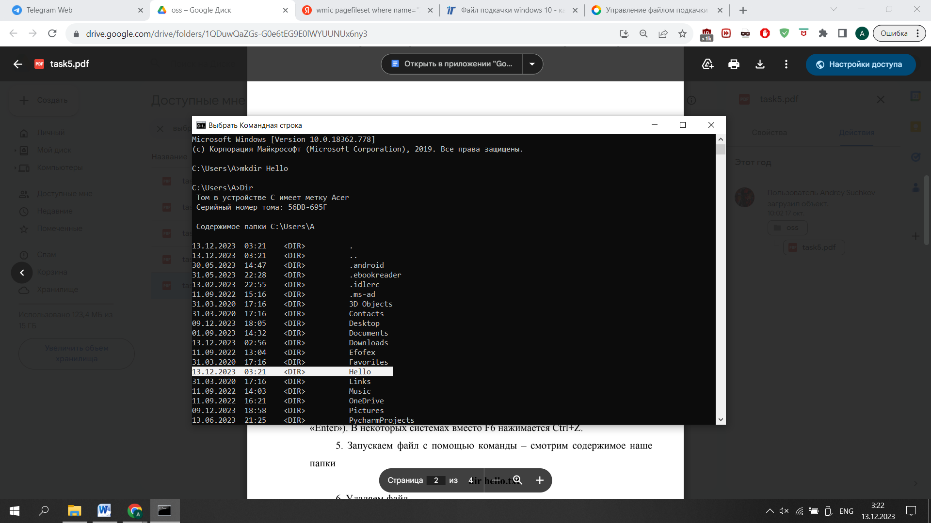

**Выводы.**

.